Žadatel:
Mázev pi ojektu:
iiRagistrařní čísio:

|obec Netřebice
L
Jriv?t řebice - splašková kanalizace
|'.2.05.1 30/0.0/0.0/15_042/0004642
: inančně platební kalendář

způsobilé výdaje:
nezpůsobilé výdaje:
výše dotace:
výše půjčky:

31753 881,91 KČ
468 092,59 Kč
20 243 099,71 Kč
9 288 274,20 Kč

Období
Celkové způsobilé
výdaje

Nezpůsobilé výdaje

Celkové výdaje

Dotace

Vlastní zdroje

Půjčka

Ceikerr.
VI /53 981,91; •. - 468 091. »9 U
32 ?.? } 97450 fř?

?C / 43 093,71 Kč
u 11 510 782,20 Kč

9 288 274,20 Kč

Ic_elkem I
.
14 556 544,91 Kč
24 200,00 Kč
U 580 744,91Kč
9 279 797,38 Kč
5 276 747,53 Kč
4 257 910,29 Kč

2018
^
inv , č
14 556 544 91 K
24 200,00 Kč
,91 č
9 279 797,
,53 č 4 ,

 | neinv. | Kč | Kč | Kč | Kč | Kč | Kč
 | celkem | 17 197 337,00 KČ | 443 892,59 Kč | 17 541 229,59 Kč | 10 963 302,33 Kč | 6 234 034,67 Kč | 5 030 363,91 Kč
2019 | inv. | 17 19 7 337,00 Kč | 443 892,59 Kč | 17 641 229,59 Kč | 10 963 302,33 Kč | 6 234 034,67 Kč | 5 030 363,91 Kč
 | neinv. | Kč | Kč | Kč | Kč | Kč | Kč
 | celkem | Kč | Kč | Kč | Kč | Kč | Kč
2020 | inv. | Kč | Kč | Kč | Kč | Kč | Kč
 | neinv. | KČ | Kč | Kč | Kč | Kč | Kč
 | |celkem | Kč | Kč | Kč | Kč | Kč | Kč
2021 | inv. | Kč | Kč | Kč | Kč | Kč | Kč
 | neinv. | Kč | Kč | Kč | Kč | Kč | Kč
 | celkem | Kč | Kč | Kč | Kč | Kč | Kč
2022 | inv. | Kč | Kč | KČ | Kč | Kč | Kč
 | neinv. | Kč | Kč | Kč | Kč | Kč | Kč
 | celkem | Kč | Kč | Kč | Kč | Kč | Kč
2023 | inv. | Kč | Kč | KČ | Kč | Kč | Kč

neinv.
Kč X Kč Kč
Kč Kč Kč

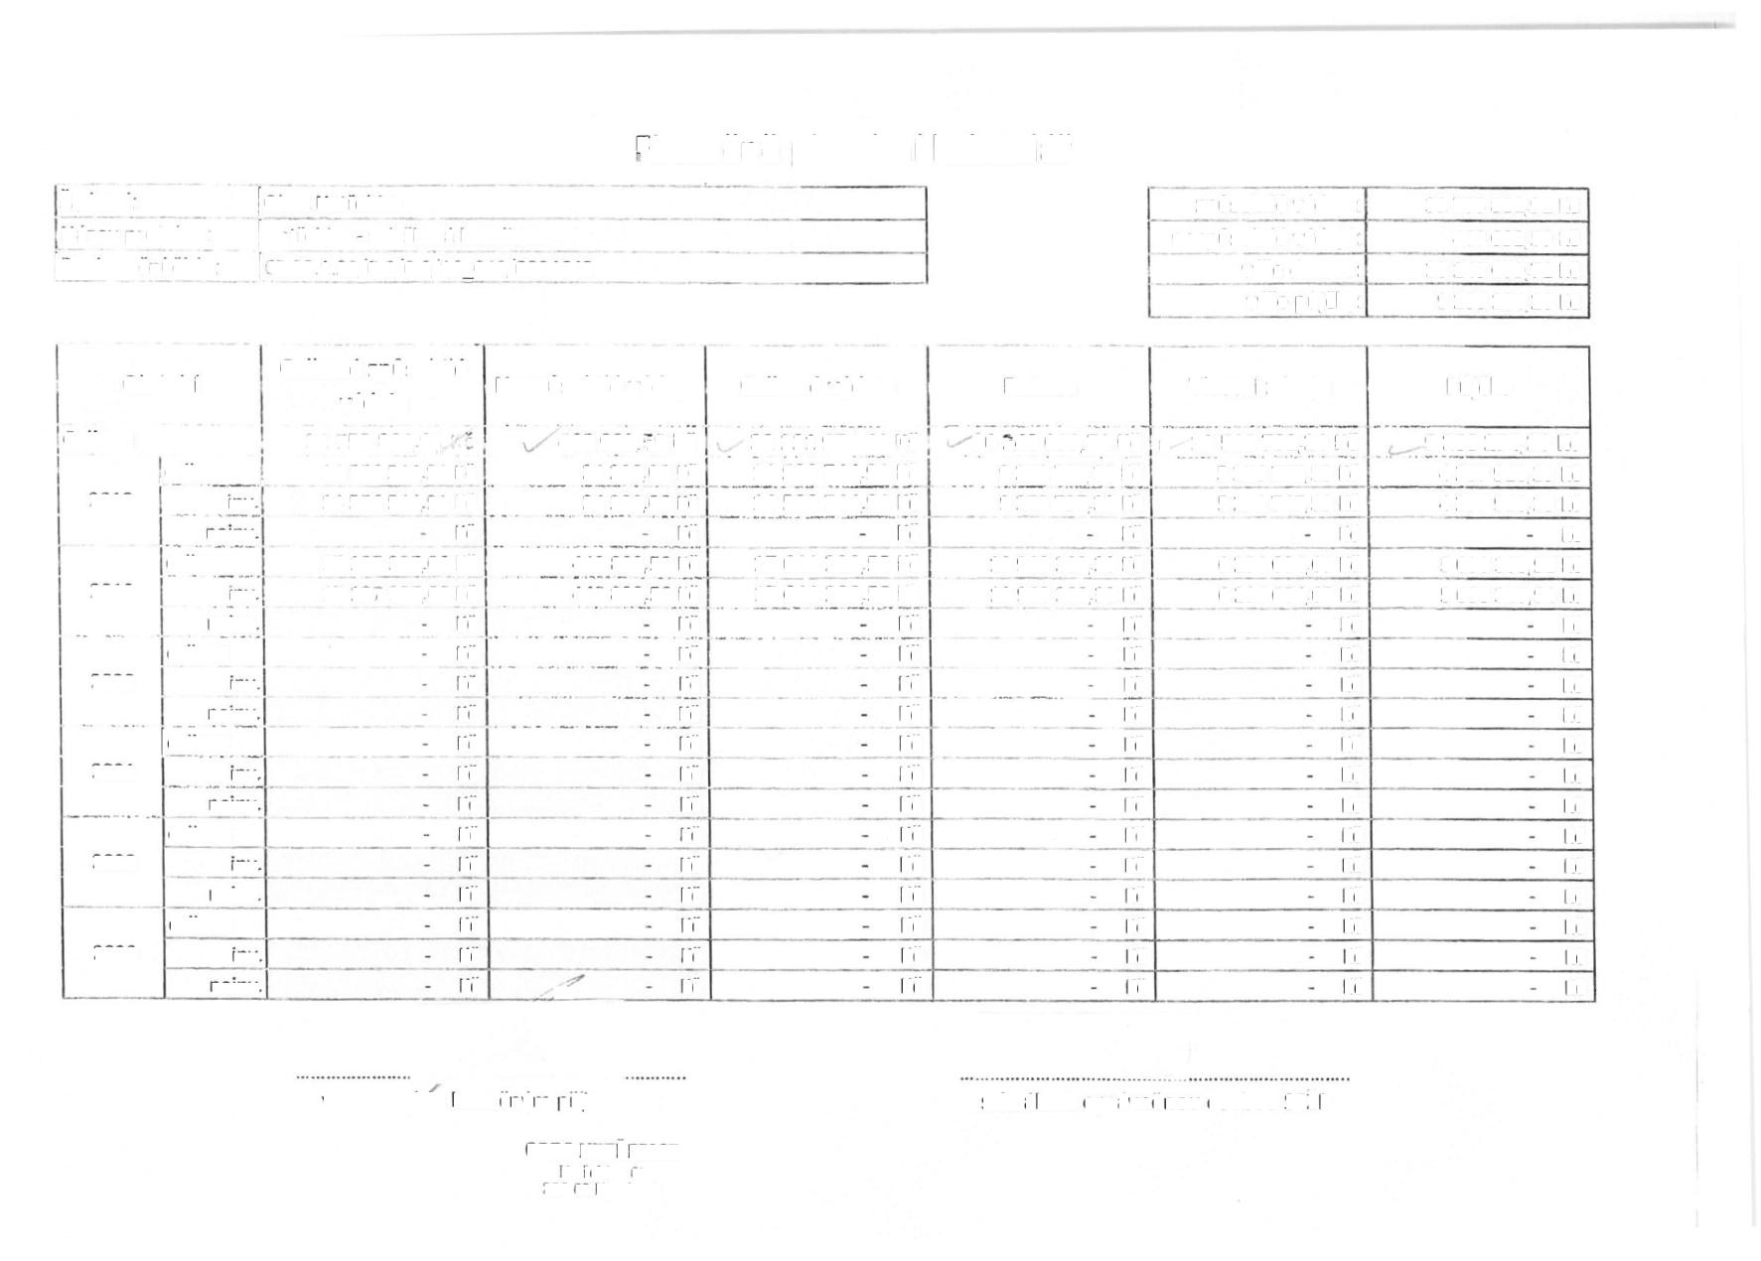
14 580 744
K
38 Kč
5 276 747
K
257 910 29 Kč

vypracovalo konečným příjemcem schváleno oprávněnou osobou SFŽP

OBEC NETŘEBICE
Netřebice 61
288 02 Nymburk

